规划算法分类：基于三种不同的类别

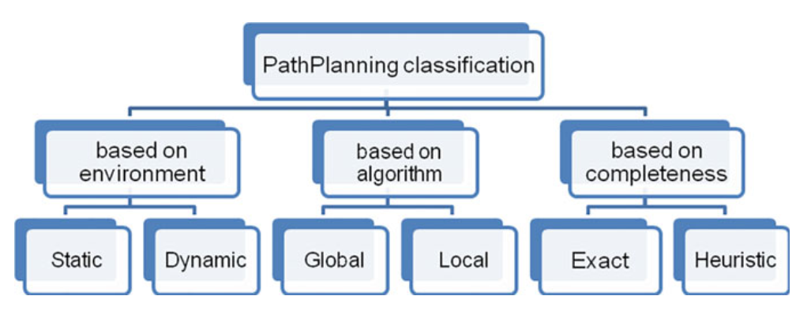

Global planning与Local planning的区别

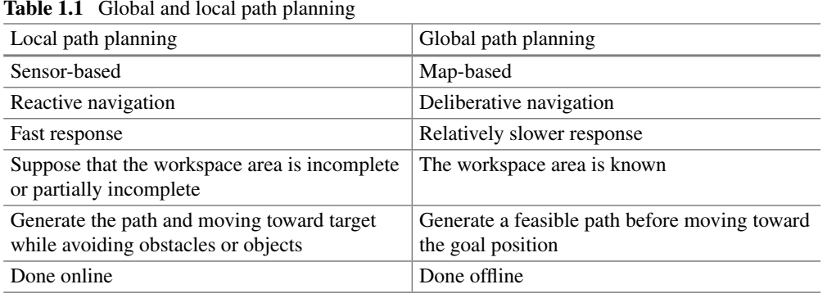

Global planning基于已知的map规划一条可行驾路径

Local planning没有先验的地图信息，需要实时建图与避障。

根据算法的完整性算法可分为Exact和Heuristic两类：

Exact：An exact algorithm finds an optimal solution if one exists or proves that no feasible solution exists. （如A*、Dijkstra等）

Heuristic：Heuristic algorithms search for a good-quality solution in a shorter time.

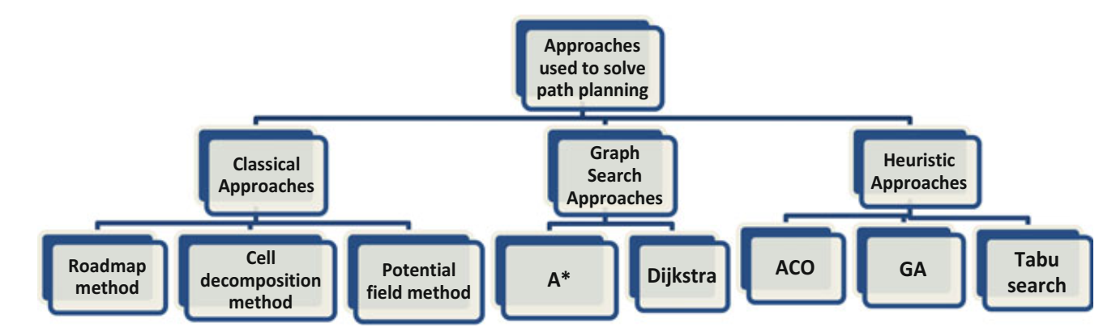

Classical approaches缺点：

1、在处理高维、复杂环境时算力消耗过高

2、存在多条路径时，容易陷入局部最优，尤其时PFM算法

RRT*伪代码

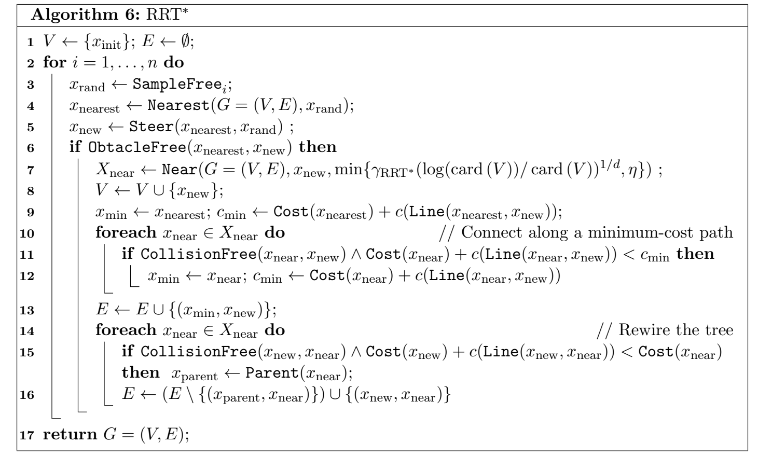

RRT算法变种

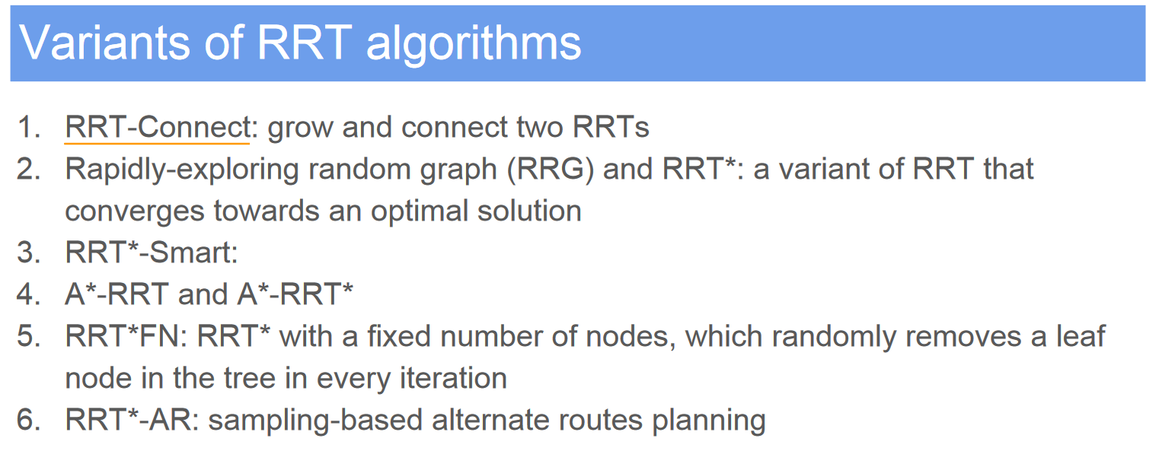

Heuristic Function：对当前节点到目标节点代价值的预估，可以加快算法收敛到最优解。参考<https://en.wikipedia.org/wiki/Admissible_heuristic>

An admissible heuristic is one that never overestimates the cost of the minimum cost path from a node to the goal node.

所以admissible heuristic和in admissible heuristic的区别在于admissible heuristic不会过高地估计代价值。

resolution completeness：在给定地图分辨率的情况下，算法一定可以找到可行解或在有限的时间内报失败，则是resolution completeness。

probabilistic completeness：随着时间的增长，找到可行解的概率收敛到1

If the sampling of the sampling-based planner is random, then this form of completeness is called probabilistic completeness. If the sampling is deterministic, including quasirandom or sampling on a grid, this form of completeness is called resolution completeness with respect to the sampling resolution.

采样具有随机性，叫做probabilistic completeness，采样具有确定性，包括在网格上采样，叫做resolution completeness

**雷达数据格式：**sensor_msgs/LaserScan Message

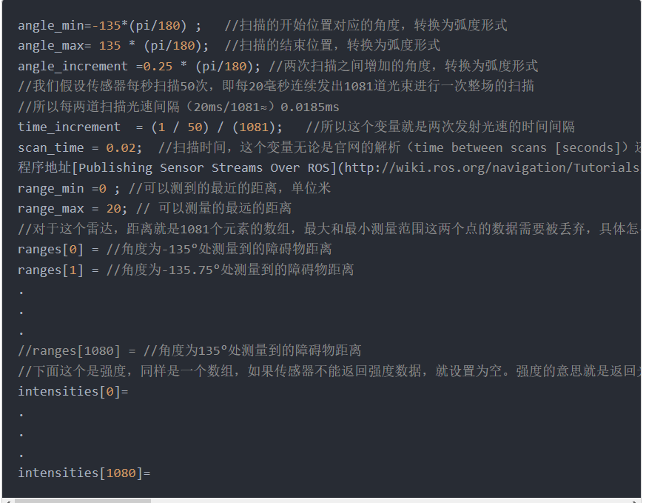

参考网址：<https://www.jianshu.com/p/1e3ddc43a949>

<https://answers.ros.org/question/198843/need-explanation-on-sensor_msgslaserscanmsg/>

cell Decompositions methods分成三种，该方法适用于对coverage要求较高的机器人，即要求覆盖所有的free space，如排雷和扫地机器人。

1. Trapezoidal Decomposition适用于规则的地形，障碍物和c-space为规则的多边形

其workspace大致如下

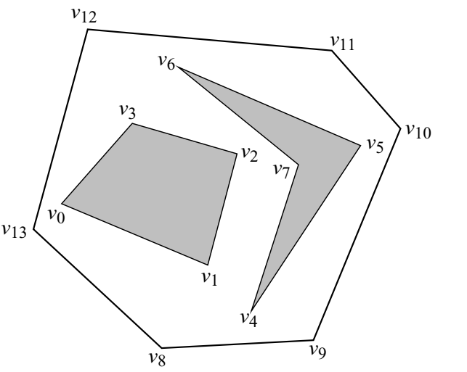

该算法的critical point为多边形的顶点，critical slice是垂直线

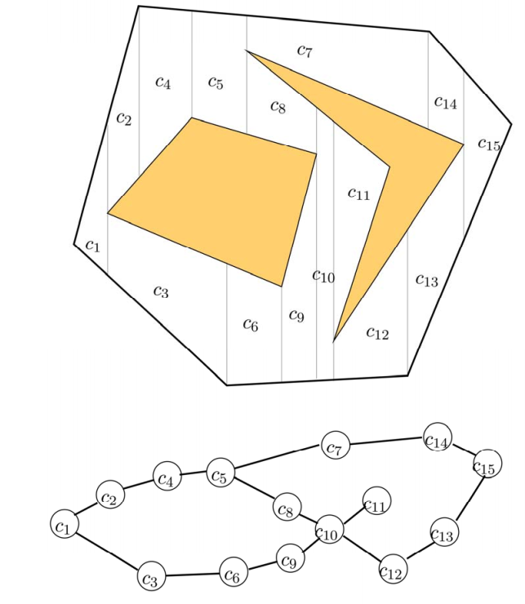

算法结构可以采用balance tree

1. Morse Cell Decompositions



其中是critical point

Morse function:一阶导为零的点其hessian矩阵不是满秩矩阵

2.1、Boustrophedon Decomposition

该算法的critical point为能使critical slice上下的点，如下图所示

Variable Slice:关于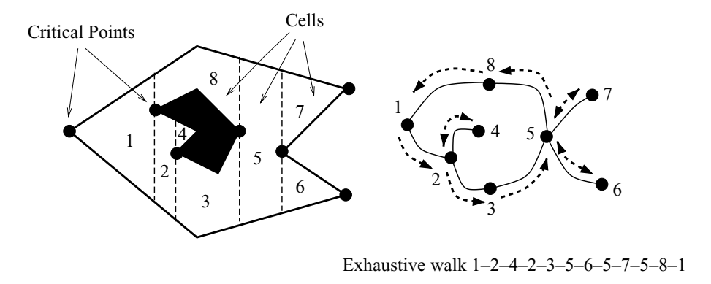

不同的slice定义

①

②

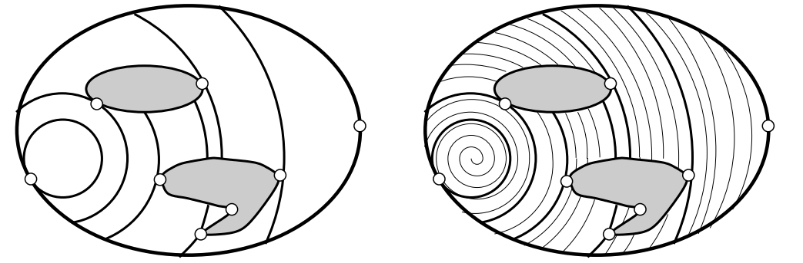

以起点为同心圆的圆心，与障碍物相切的点为critical point

③

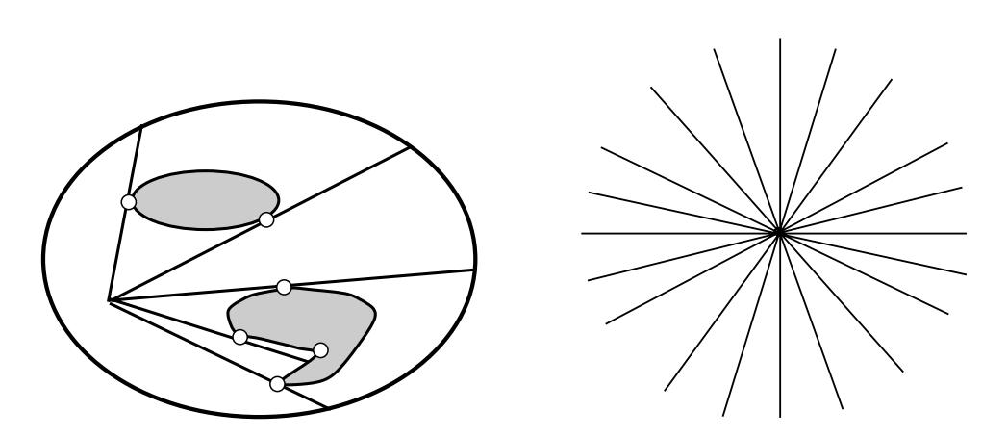

③

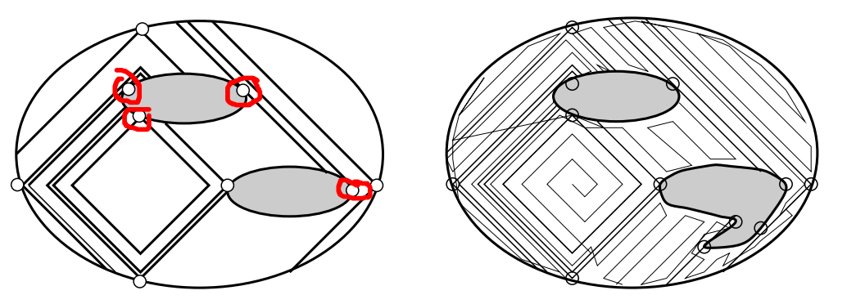

注意观察该种的critical point

2.2 Brushfire Decomposition

以distance function D作为slice划分细胞，which measures the distance between the point x and the nearest point c on the closest obstacle QOi，当两个（或多个）相同值的D碰在一起时，就可以作为划分cell的依据，如下图所示

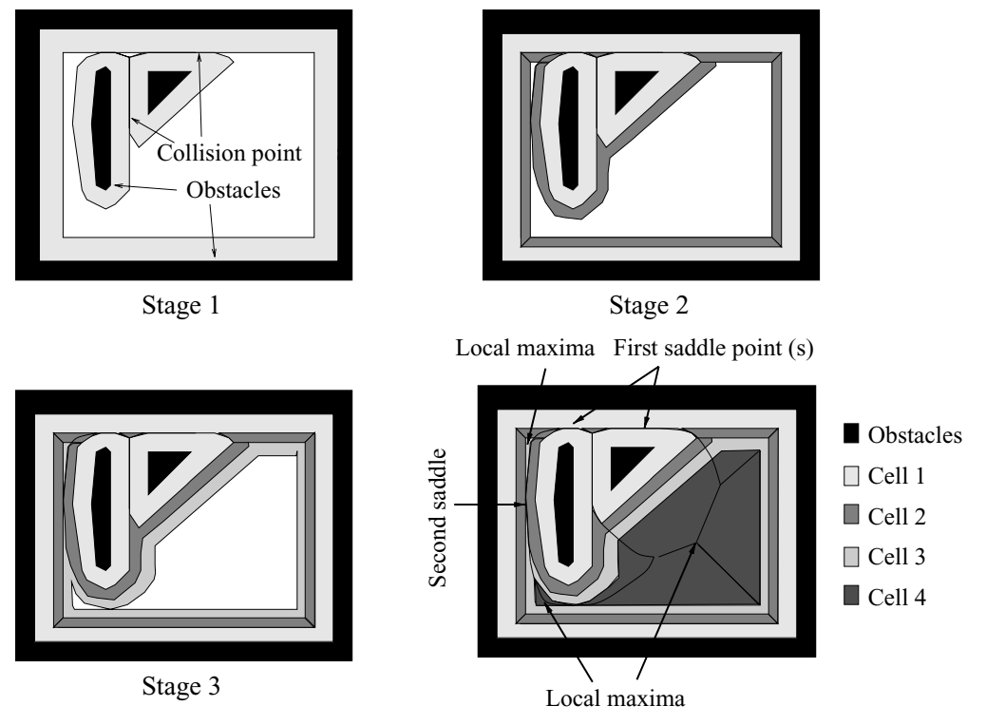

3.1 The Pursuer-Evader Problem(警察抓小偷)

Contaminated area：视线无法看到的freespace，但是未被搜索的区域

Clear area：视线无法看到的freespace，但是已被搜索的区域

Visibility polygon：视线内可以看到的区域

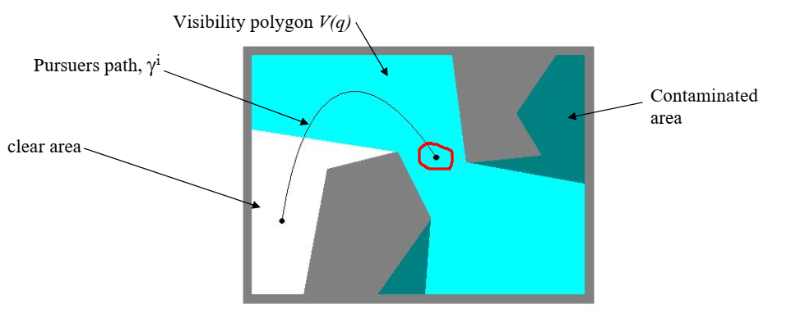

注：红色的点是现在的点

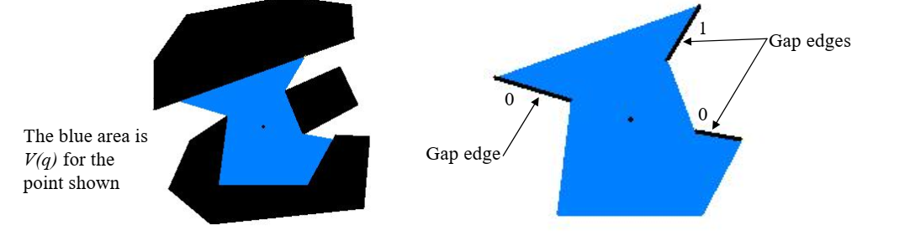

Gap edeges：指Visibility polygon ()与freespace相互接触的边，若与clear area相接则为0，与Contaminated area则为1

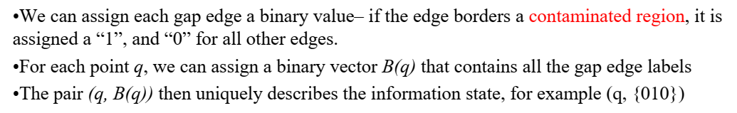

该算法如何分解区域？

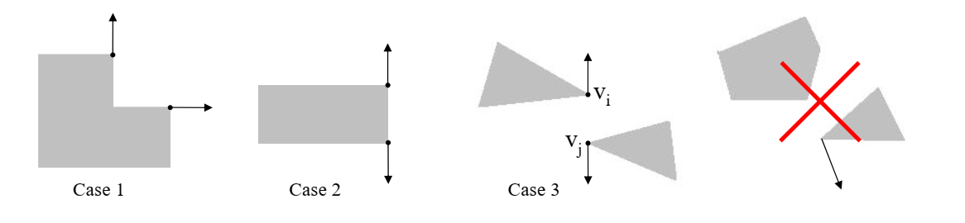

一个顶点时，沿边走，如1与2，若两个顶点则看两者之间的连线能不能往两边走，若能则合格，反之则不行。如下图所示

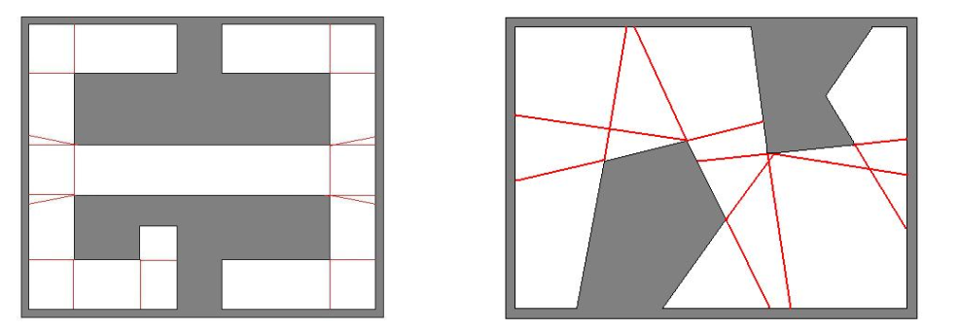

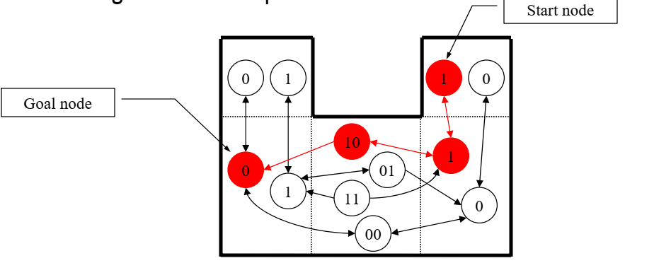

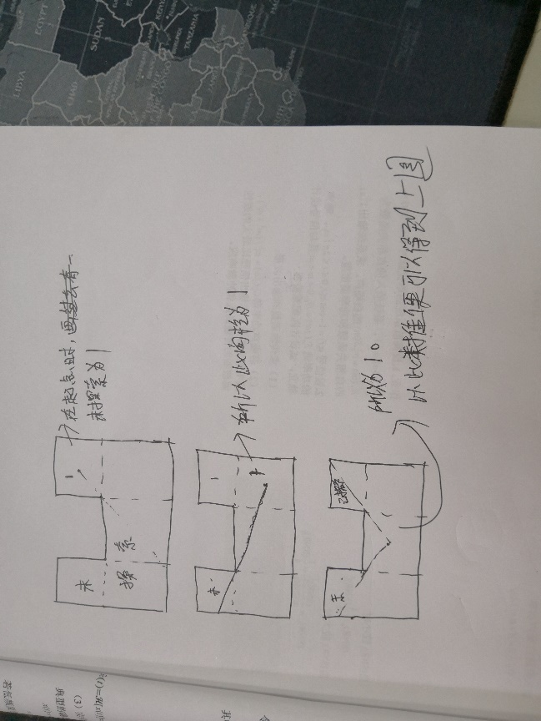

Potential field

Potential field 在梯度为零的时候停止运动，一般来说是goal point，但是不排除其他点也可能导致梯度为零。Potential field 不可能在极大值点和鞍点处停止运动，只有可能在极小值点停止运动，所以Potential field 容易陷入局部极小值问题，start point到goal point之间的路径有时可能会出现几个非goal的局部极小值，如何排除这些极小值点是potential field的一大难题，通常有两种解决方案，一种是search-based planner，一种是设计合适的navigation function。

1. search-based planner
   1. wave-front planner

该种算法只适用于grid map

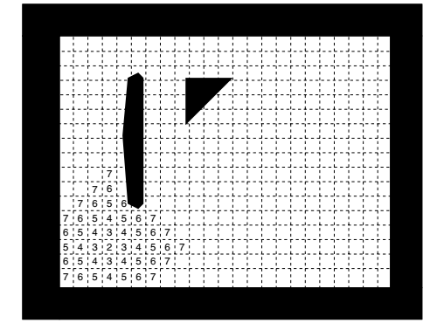

以起点开始计算，起点的值为2，其邻近grids+1，关于邻近网格，二维平面四邻域为4，八邻域为8，但是在三维空间四邻域有6个网格，八邻域则为26，以起点开始，逐渐传播，直到遇到goal时终止，下图种的34便是终点。

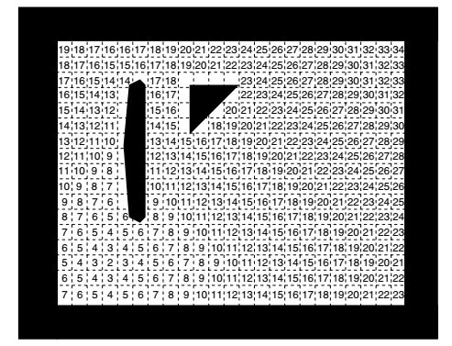

wave-front planner的优点是分辨率完整，能够找到最优路径，缺点是path过于靠经障碍物，搜索耗时，有时需要覆盖整个空间，不适用于高维空间，对于存储消耗过大。

Randomized Path Planner是书中提到的一种算法，可以参考《A random sampling scheme for robot path planning》

1. navigation potential function

该函数要满足

①光滑，至少二阶可导

②只在目标点出存在局部极小值

③在free space边界出有最大值

④是一个morse 函数

Potential field最简单的实现便是Attractive/Repulsive，其中的Attractive值容易计算，Repulsive的值不便于计算，这时可以引入brushfire algorithm(A Method to Compute Distance on a Grid)，在grid map中其实现的方式如下（同样分四邻域与八邻域）：

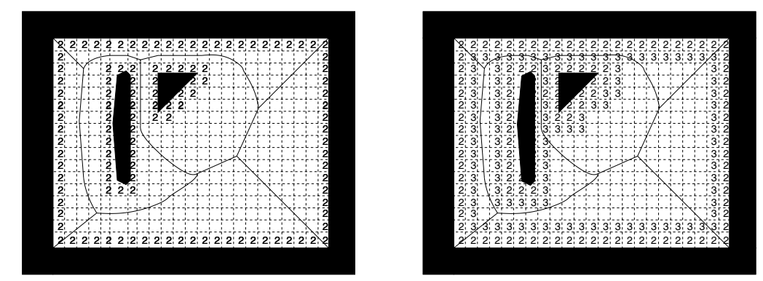

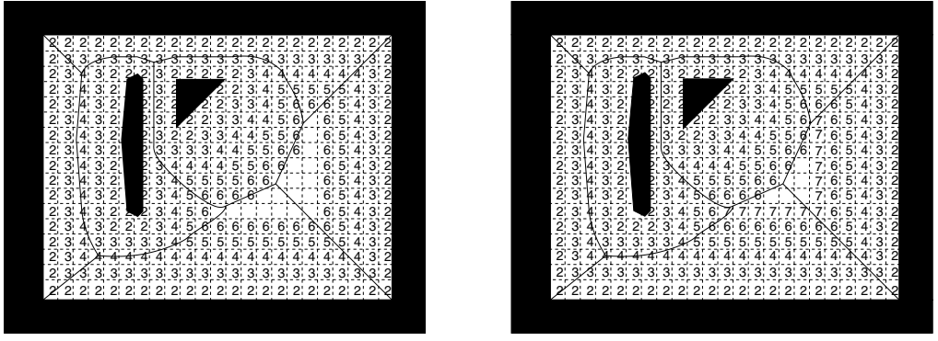

以障碍物周围网格为起始点，障碍物周围的grids均为2，这些网格邻域的grids为3，以此类推，可以最为计算Repulsive所需距离的近似值。

Bi-RRT与RRT-connect的区别

针对RRT算法的数据结构：

Trajectory planning problems can be numerically solved using some variational methods(变分法) directly in the time domain or by converting the trajectory planning problem to path planning in a configuration space with an added time-dimension

Dijkstra算法与A*算法：找到起点到其他点的最优路径，不仅是起点

The most widely recognized algorithm for finding shortest paths in a graph is probably the Dijkstra’s algorithm. The algorithm performs the best first search to build a tree representing shortest paths from a given source vertex to all other vertices in the graph. When only a path to a single vertex is required, a heuristic can be used to guide the search process. The most prominent heuristic search algorithm is A* devel-ope heuristic function is admissible

什么是convex obstacle spaces？

什么是Roadmap？

什么是两点边值问题？

RRT的优点：RRT in contrast seeks to rapidly expand a single graph, which is suitable for many mobile robotics applications where the map is not well known a priori due to the presence of dynamic obstacles and limited sensor coverage concentrated around the robot’s current location.